29.01.2021r. piątek

Temat: Kim jest i czym się zajmuje weterynarz? Karty pracy!

Dzień dobry!
Dzisiaj na zajęciach z przysposobienia do pracy zapoznajcie się z poniższymi informacjami i wykonajcie karty pracy. Miłej pracy!!!

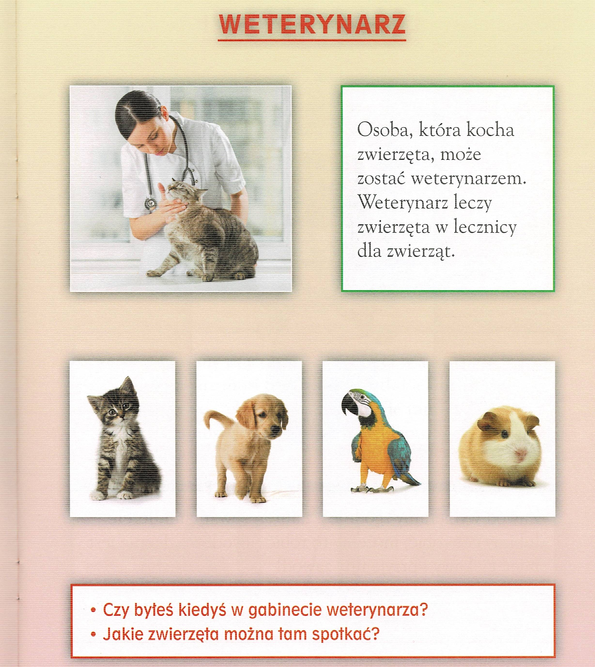
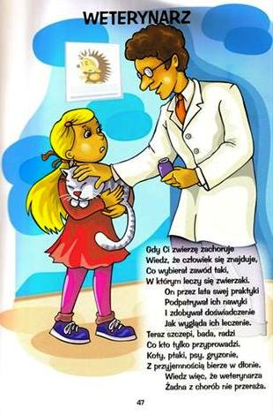
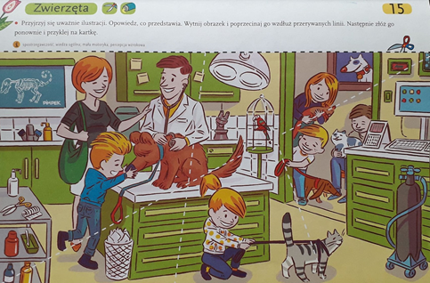

Dziękuję i pozdrawiam!

